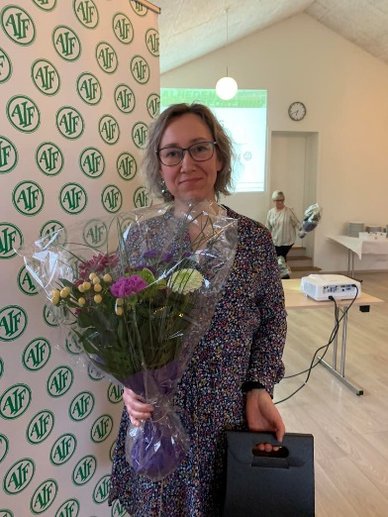
Mette Jakobsen
Fordi hun på kort tid er gået fra at være hjælpetræner på børnehold til at have sine egne hold både for børn og voksne.

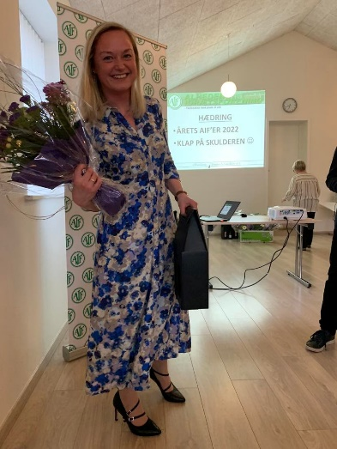
Vibeke Aakær Olesen
Fordi hun har gennemgået en kæmpe udvikling både som børnetræner og som træner på Aqua fit & Strong.

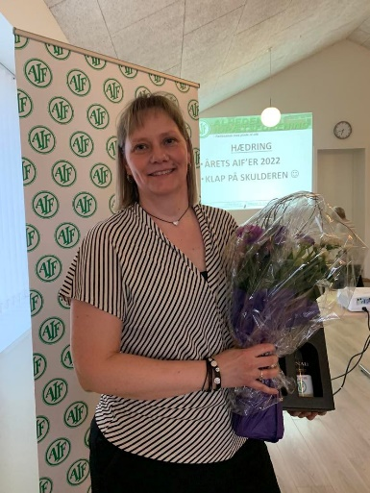
Tina Brandt
Fordi hun er en kæmpe ressource for både svømning og hele AIF.

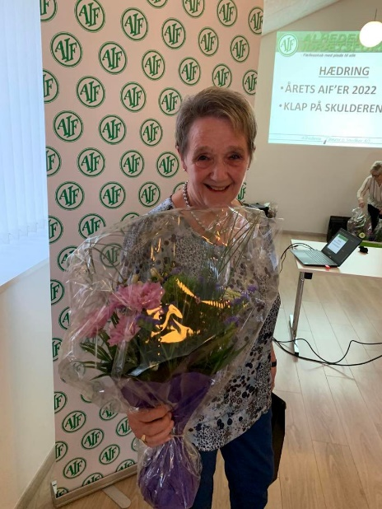
Inge Lise
Hun har været tilknyttet idrætsforeningen i ca. 55 år.
Hun har deltaget i mange sportsgrene, udvalg og bestyrelser. Siger man Inge-Lise har hun haft en finger med i spillet, ligegyldig hvad.
Det at hun de sidste mange år har fået 60+ op og køre med stor succes ( 80 medlemmer).
Et kæmpe skulderklap til Inge Lise

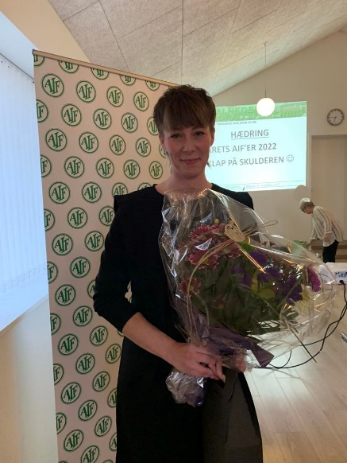
Skulderklap til Berit Elbæk Jordalen/Gymnastik (instruktør og udvalgsmedlem)
Man kan sætte uendeligt mange positive ”post-its” på Berit. Hun er et helt igennem fantastisk menneske at arbejde sammen med – det kan vi alle i gymnastik skrive under på. Initiativrig, problemløsende, kender ikke ordet ”begrænsning”, nysgerrig, en teamplayer, hjælpsom, omsorgsfuld, lyttende, saglig, kritisk, dygtig, et forbillede for andre, målrettet, opfindsom, glad, sjov og arbejdsom er bare nogle af dem. Berit er AIF gymnastikkens lille flittige arbejdsbi og hvis hun påtager sig en opgave, så er den ofte løst, inden vi er færdige med at formulere den. Da Jumping fitness blev det nye sort, var Berit ikke sen til at få meldt sig på kursus, så hun kunne stå som instruktør på vores spritnye jumpingtrampoliner. For altid at kunne levere de sidste nye øvelser på hendes hold, har hun selvfølgelig en ”træner-trampolin” hjemme i udestuen – ellers går man jo ikke ordentligt op i det. Berit afløser gerne for andre instruktører ved sygdom eller andre udefrakommende forhindringer. Uanset om det er step eller badutspring med de mindste, så står hun klar i tights og instruktør t-shirt. I dag har hun ansvar for 3 hold alene eller sammen med andre og det er både børn, unge og voksne der lægger vejen forbi, når hun ”går på gulvet” med en gejst og livsglæde som vi andre skal lede længe efter. Berit er en vigtig brik i vores udvalgspuslespil, hvor hun står for alt lige fra tilmeldinger, til opvisningsprogram, til bestilling af trøjer, til fondsøgning, til udvælgelse og tilmelding til kurser, til… jeg kunne blive ved, men jeg bliver helt forpustet.

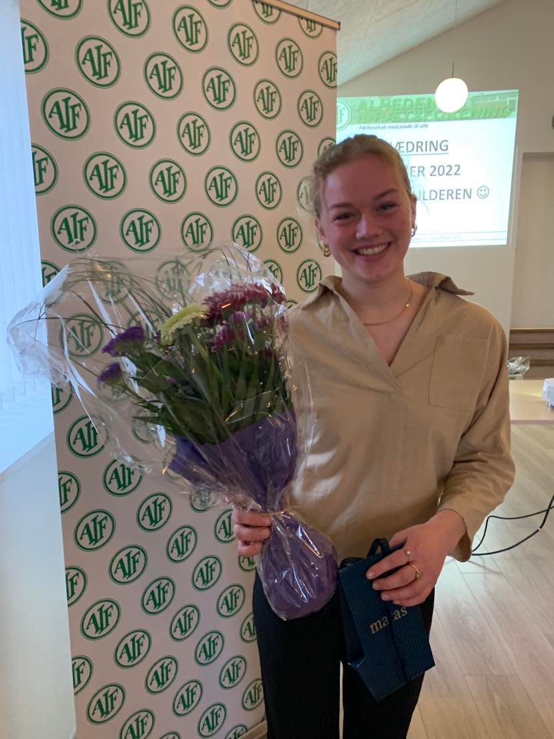
Indstilling af Emilie Betzer til skulderklap:
Emilie har i år stået for vores rytmehold og lavet serierne og planlagt vores opvisningsprogram for både rytme og spring/rytme. Dette har hun gjort med stort engagement, der var været styr på sagerne og hun har klaret opgaven rigtigt flot. Hun er en dygtig gymnastikinstruktør og vores gymnaster ser meget op til hende. Hun har fået vores hold med til to ekstra opvisninger og det er en stor oplevelse for gymnasterne. Hun er glad, arbejdsom, dygtig og virkeligt dedikeret. Hun har fortjent et skulderklap for sit flotte arbejde for AIF gymnastik.

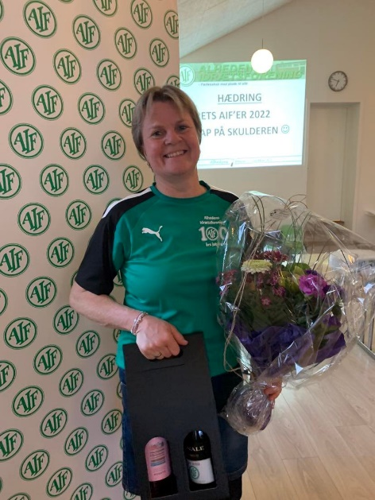
Jette Bundgaard
”Hun sidder ikke I noget udvalg men er en super fantastisk repræsentant for frivillighed. Der er serveret et utal af pølser til fodbold afslutninger, lagkage cups, Mac Y, Karup Å marked, derude er der også prøvet kræfter med tarteletter, så det er ikke fru hvilken som helst der er tale om her. Trække en juletræsfest i tøj kan hun da også. Nå, ja jubilæumsfests gruppen var da også lige lidt sjovt at prøve kræfter med og sidst bankede hun lige et vinder hold op til at hjælpe med kiosk pasning til Alhede cup. Lur mig om hun ikke også står i baren i aften. Håber hun er frisk på flere oplevelser. KÆMPE RESPEKT og SKULDERKLAP til: JETTE BUNDGÅRD . ”

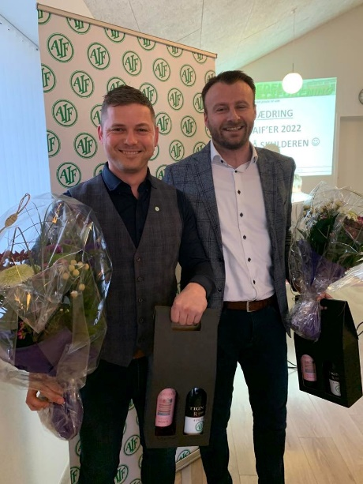
Christian Brauner og Jonas Steiniche Jensen
I skal have et skulderklap for den evige energi i lægger i vores forening. I har en stor del af æren for at fodbolden triller så godt som den gør i AIF.
Men i er også begge fantastiske sparringspartner især for mig, i kender forening ud og ind og er altid klar med gode råd.
I tør sætte gang i sætte gang i projekter, som andre vil synes uoverskuelig. Multibanen er under opbygning og paddelbaner kommer forhåbentlig inden længe. og her trækker i jo godt i trådene.

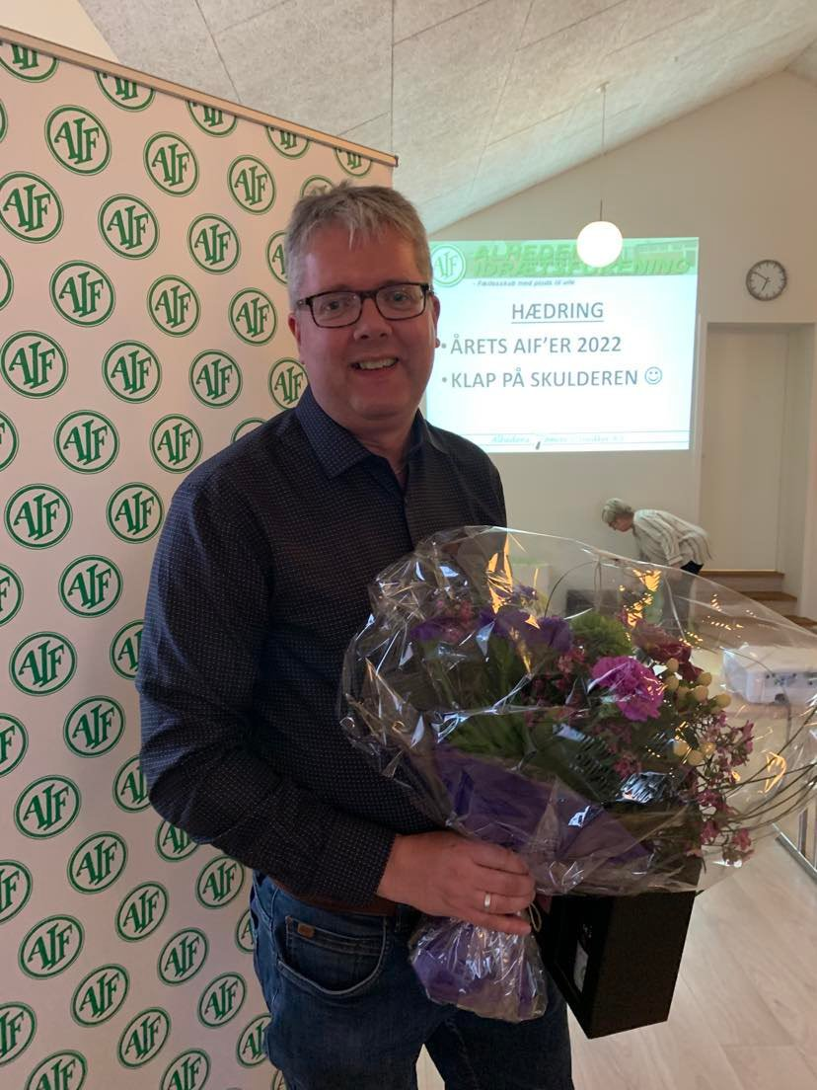
Kim Rasmussen
Kim skal have et skulderklap, for hans vilje til at fjerbolden flyver videre i AIF. Kim sidder som den eneste i badmintonudvalget og styre alt fra tilmeldinger til salg af badmintonbolde. Tak for indsatsen Kim vi håber snart der kommer et par stykker mere til udvalget og hjælper dig.

(var ikke tilstede)
Christian Arac Pajbjerg
Fordi han har taget teten i at få piratfiskene ud til stævner.

(var ikke tilstede)
Rikke Skov Østergaard:
Rikke har lavet et stort og grundigt arbejde med at strukturer opstarten for vores børne fodboldhold. Så der nu ligger et koncept for kommende trænere/forældreopgaver omkring holdene.
Derudover har Rikke taget bolden på at arrangerer Ungdomstræner aften i AIF.

(var ikke tilstede)
Gitte Møller Nørgaard og Sanne Cramer:
Gitte og Sanne har i en årrække været tovholdere på vores dameseniorhold. De virker som de samlende om holdet og er holdledere til kampene.
De fortsætter i funktionen og der arbejdes med at få endnu flere damespillere i gang.

(var ikke tilstede)
Finn Therkelsen:
Finn har i mange år været holdleder for Masters +50 holdet. Han har ydet en kæmpe indsats for AIF også i de år, hvor han har været bosat i Viborg.
Tak for indsatsen.

(var ikke tilstede)
Flemming Jensen:
Flemming har i mange år været holdleder for Oldboys +32 holdet. Han har nu valgt at stoppe. Vi vil gerne sige tak for indsatsen gennem mange år.

(var ikke tilstede)
Mikkel har som herreseniortræner skabt et stærkt træningsmiljø i klubben. Her er plads til alle, uanset niveau og alder på holdene.
AIF senior afdeling har udviklet sig meget gennem det sidste år, hvor Mikkel har stået i spidsen. I skrivende stund er ca. 26-28 spillere til træning, hver gang.
Det vidner også om sammenhold, hvor Mikkel er meget bevidst om, at det sociale i klubben er en vigtig drivkraft til succes på banen.

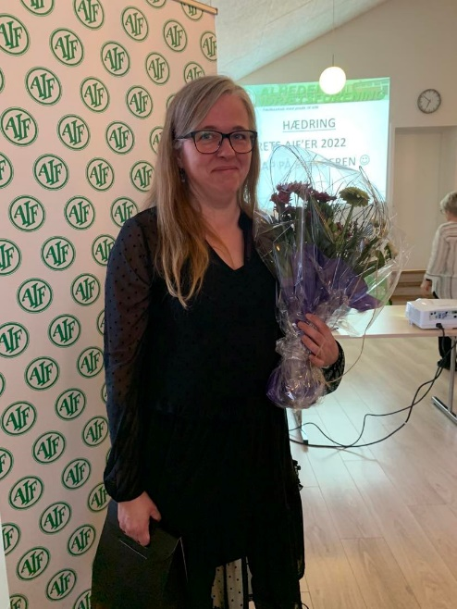
Skulderklap eSport 2022 - Sarah Linnea Hedlund Kroner
Sarah har i 2,5 år ageret som instruktør for piger til eSport. Hun har haft en vigtig rolle i at piger har fået mod på at prøve eSport og opleve fællesskab på en ny måde.
Sarah er meget rummelig i forhold til børn, som ikke i forvejen er del af et foreningsliv. Hun er også hip blandt de unge, når vi har arrangeret udendørs aktiviteter, såsom jagt på pokemons i mobilspillet Pokemon Go, imens hun fungerer som gode rollemodel. Sarah er en ildsjæl, som virkelig har engageret sig som frivillig inden for AIF eSport.
En stor tak skal lyde til Sarah for den indsats, hun har givet som frivillig til AIF eSport.

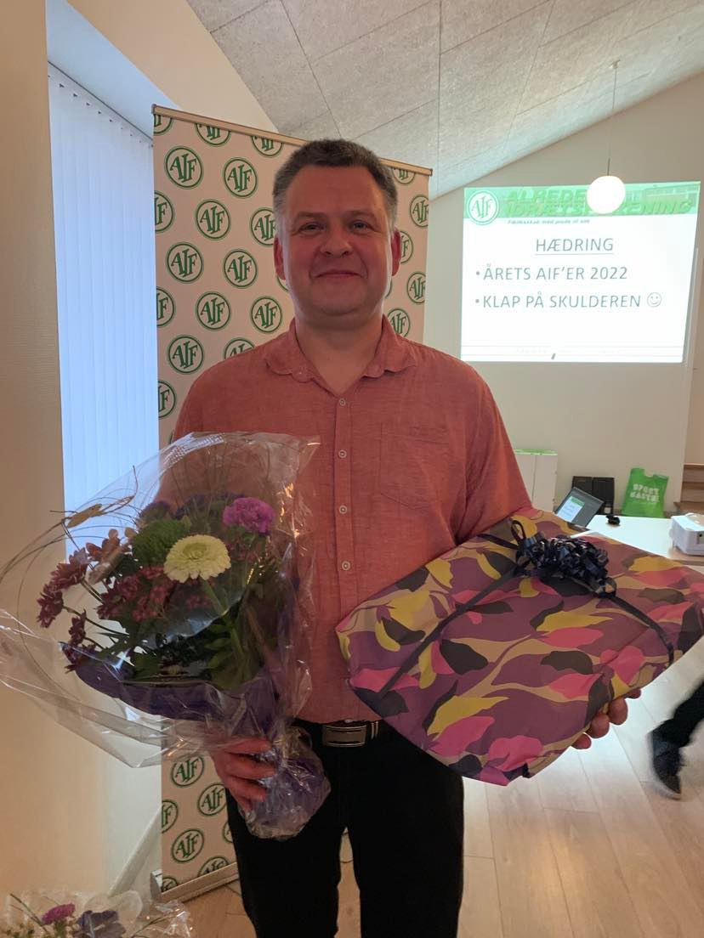

Årets AIFer
Er en blæksprutte. En person der viser sit intuitiv og hjælpsomhed flere steder i foreningen.
En person der har vist sig at kunne være til stor hjælp om det er på det praktiske eller det lidt mere strategiske plan.
Har haft flere forskellige trænerposter i svømning og nu i gymnastik. Været en stor kræft i arrangementer som Aqua camp, hærvejsløbet, gymnastikopvisning i anlægget til sankt hans eller andre steder.
Personen har det sidste årstid også siddet i udvalg og fået gode ider omdannet til handling.
Udstyrskongen er nok den bedste betegnelse for denne person, kan altid finde det udstyr der er mest smart til den pågældende opgave. Fra vogn til udstyr i svømning til trådløs headsæt til Soundboksen
Træder til lige der hvor der er mest brug for hjælp og det gælder også uden for AIF.
Årets AIFer er Henrik Mortensen

Tak for denne gang:

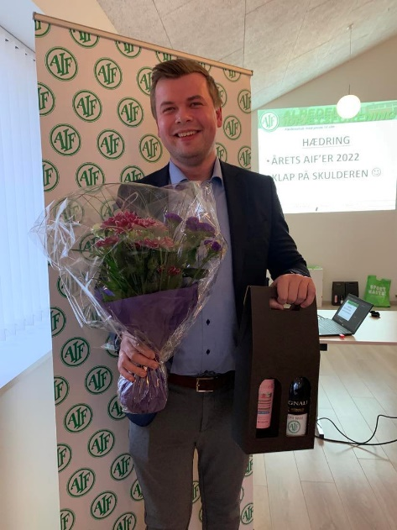
Johan Leth Andersen
Tak for din indsats som formand for E sport. Vi ser E sport lukke ned andre steder i landet, men det gør den ikke her. Eport i AIF har udviklet sig så de passer til deres medlemmer. Og det har du en stor del af æren for. Og jeg glæder mig til at se dig på nye spændende opgaver i AIF.

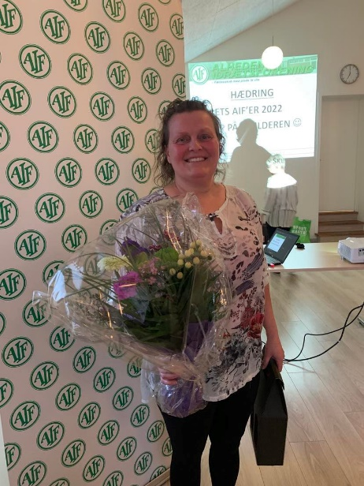
Pia Kvist Helding
Pia har lagt et stort stykke arbejde som formand for Gymnastikudvalget. Hun har været med til at samle holdet om de enkelte opgaver og samtidig været åben for nye input og ideer. Hun er god til at se den enkelte, men ser også altid på tingene som en helhed. Hun tager hensyn og passer på de mennesker, som kommer forbi på hendes vej.
Pia er en fighter og da en del af udvalget trådte tilbage i 2021 og andre tog over, var Pia faktisk klar til at trække sig. Heldigvis fik vi hende overtalt til at blive og hjælpe med at sætte nye projekter i søen. Her har Pia vist sit værd i form af sin ærlighed og positive tilgang til både opgaver og mennesker. Pia tror på det bedste i alle og træder gerne til, når der er brug for hjælp på gulvet. Det værende både på miniputholdet og på de store børnehold og hun møder altid ind med et smil og højt humør. Hun er vellidt både i udvalget, af trænerne og ikke mindst af børnene, hvor hun altid kommer med opmuntring og rosende ord.
Pia har været med i gymnastik i en lang årrække og har været med til at starte mange ting op fra bunden. Hun har ligeledes været tovholder på mange ting, bl.a. skolesamarbejdet.
Vi kommer til at savne den ”unge dame” på holdet, men vil glæde os over, at vi stadig må trække på hende, hvis det bliver nødvendigt.
Tak for kampen P

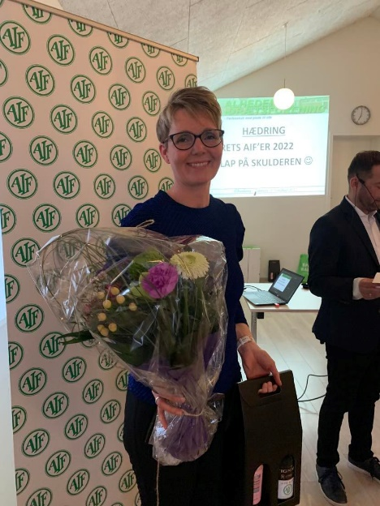
Hanne Koue Johansen
Du stopper i FU efter 2 år. Vi har været rigtig glade for at have dig på holdet. Du er ikke bange for at tage fat, påtager du dig en opgave ved vi at du fuldføre til UG. Du forholder dig altid konstruktivt og lidt kritisk når der er noget der lige skal vendes og drejes. Og det er en fantastisk egenskab at have. Jeg ved at du i fremover er klar til påtage dig opgaver i AIF, men vi kommer til at savne dig i FU.
TAK Hanne.

